Лабораторная работа №7
«Изучение закона Малюса»
Цель работы - проверка закона Малюса и анализ поляризованного света, прошедшего через фазовую пластинку.
Приборы и принадлежности: полупроводниковый лазер, анализатор, фотоприемник, мультиметр DT9202A.
Виртуальная лаборатория - https://teilot.github.io/fizika_project/
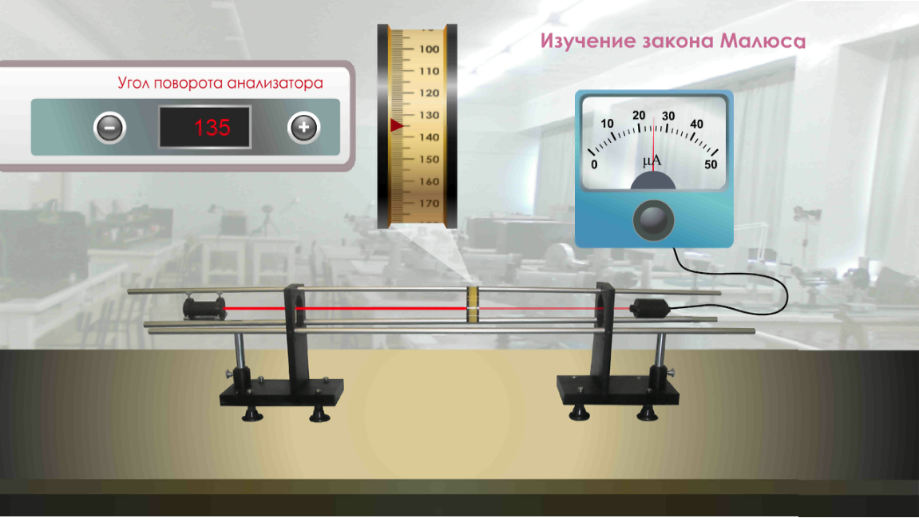

Краткая теория
Из электромагнитной теории света следует, что световая волна является поперечной, то есть три вектора: напряженность электрического поля 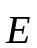, напряженность магнитного поля 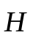 и волновой вектор 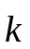 взаимно перпендикулярны. Свет от обычных источников состоит из множества цугов волн, световой вектор которых ориентирован в поперечной плоскости случайным образом, а колебания различных направлений равновероятны. Такой свет называется естественным или неполяризованным.
Свет, в котором направления колебаний светового вектора упорядочены каким-либо образом, называется поляризованным. Процесс получения поляризованного света называется поляризацией. Если колебания вектора происходят в одной плоскости, то свет считается плоскополяризованным (или линейно поляризованным). Свет, в котором имеется преимущественное направление колебаний вектора , называют частично поляризованным.
Плоскость, в которой лежит вектор напряженности электрического поля волны и волновой вектор , называют плоскостью колебаний или плоскостью поляризации.
Поляризация света наблюдается при отражении, преломлении и при прохождении света через анизотропные вещества. Всякий прибор, служащий для получения поляризованного света (независимо от физических эффектов, используемых при этом), называется поляризатором. Визуально поляризованный свет нельзя отличить от неполяризованного. Исследование поляризованного света осуществляют с помощью того же прибора, называемого в этом случае анализатором.

ЗАКОН МАЛЮСА.
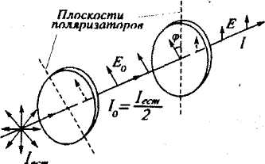
Рис. 1.
Пусть свет на своем пути проходит через поляризатор и анализатор, причем угол между их плоскостями поляризации составляет 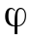 (рис. 2). После поляризатора выйдет свет, интенсивностью 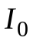. Согласно закону Малюса после анализатора мы получим свет, интенсивность которого определяется выражением
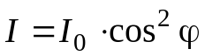.
В справедливости этого выражения нетрудно убедиться, вспомнив, что интенсивность пропорциональна квадрату амплитуды Е.
Если частично поляризованный свет пропускать через анализатор, то интенсивность прошедшего света будет меняться в зависимости от положения плоскости поляризации анализатора. Она достигает максимального значения, если плоскость поляризации анализатора и плоскость преимущественных колебаний частично поляризованного света совпадают. Если же эти плоскости перпендикулярны друг другу, то интенсивность света, прошедшего через анализатор, будет минимальной.

ОПИСАНИЕ ЛАБОРАТОРНОЙ УСТАНОВКИ
Схема установки приведена на рис. 2. В первой части работы (при исследовании закона Малюса) установка включает в себя полупроводниковый лазер, анализатор и фотоприемник.

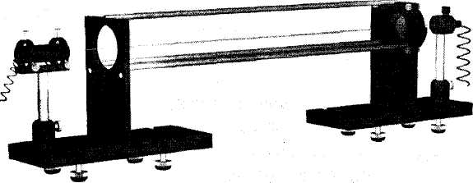
Рис.2.

В работе используется лазер, на выходной диафрагме которого установлен дихроичный пленочный поляризатор и, таким образом, выходное излучение является линейно поляризованным, его интенсивность соответствует обозначению в формуле для закона Малюса. Угол изменяется вращением анализатора. Свет, прошедший через анализатор интенсивностью попадает на фотоприемник (фотодиод), подключенный к мультиметру. Показания мультиметра пропорциональны световому потоку, попадающему на фотодиод.
Показания с мультиметра следует снимать в режиме измерения тока, так как получаемая в этом случае характеристика является линейной.
Во второй части работы между лазером и анализатором помещается фазовая пластинка из слюды.
На рисунке приведен внешний вид лабораторной установки РМС1, аналогичная оптическая схема может быть собрана также в комплекте РМС7.

ВЫПОЛНЕНИЕ РАБОТЫ
- Установить мультиметр в режим измерения тока , мА и вращением анализатора установить положение максимального пропускания. Выставить на мультиметре необходимый предел измерений, при котором отсутствует индикация перегрузки.
- Перекрыть луч лазера оптически непрозрачным материалом и снять отсчет темнового тока фотоприемника 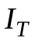. Установить анализатор в положение, соответствующее =0°. Снять показания мультиметра в режиме измерения тока , мА. Затем, поворачивая анализатор через 10° заполнить табл.1 для .
Таблица 1.
Угол |  | 0 | 10 | 20 | 30 | 40 | 50 | 60 | 70 | 80 | 90 | 100 | 110 | 120
I,  мА | 1
I,  мА | 2
, мА

Продолжение табл. 1
Угол |  | 130 | 140 | 150 | 160 | 170 | 180 | 190 | 200 | 210 | 220 | 230 | 240
I,  мА | 1
I,  мА | 2
, мА

Продолжение табл. 1
Угол |  | 250 | 260 | 270 | 280 | 290 | 300 | 310 | 320 | 330 | 340 | 350 | 360
I,  мА | 1
I,  мА | 2
, мА
- Произвести указанные измерения дважды (или большее число раз по заданию преподавателя) и рассчитать средние значения по результатам измерений.
- Построить графики зависимостей 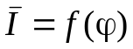 и 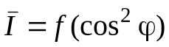.
- Объяснить полученные результаты.

